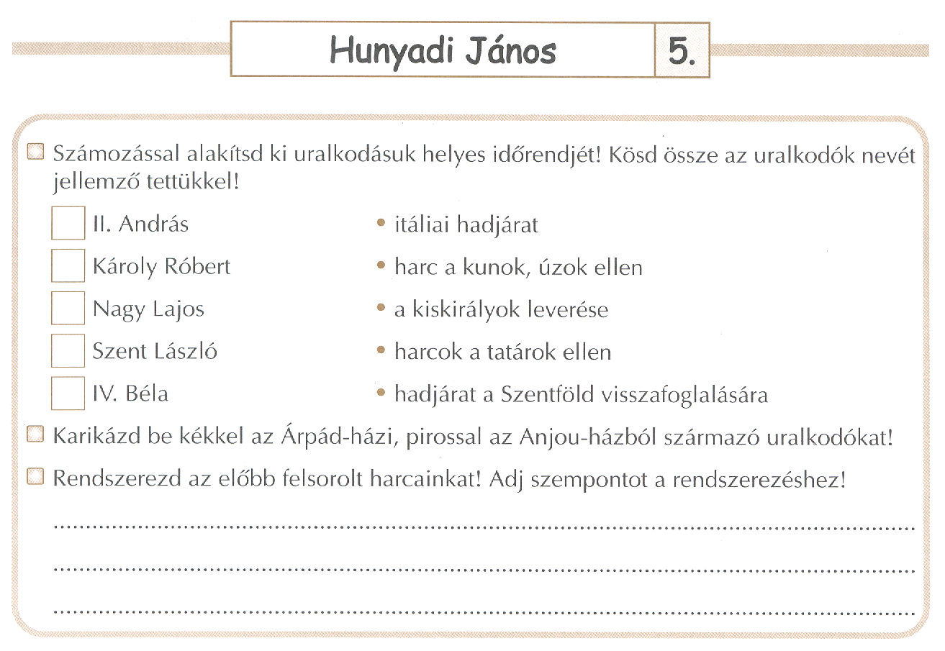

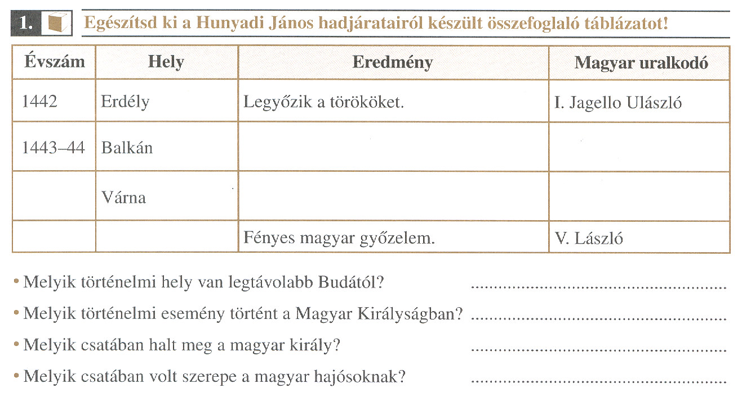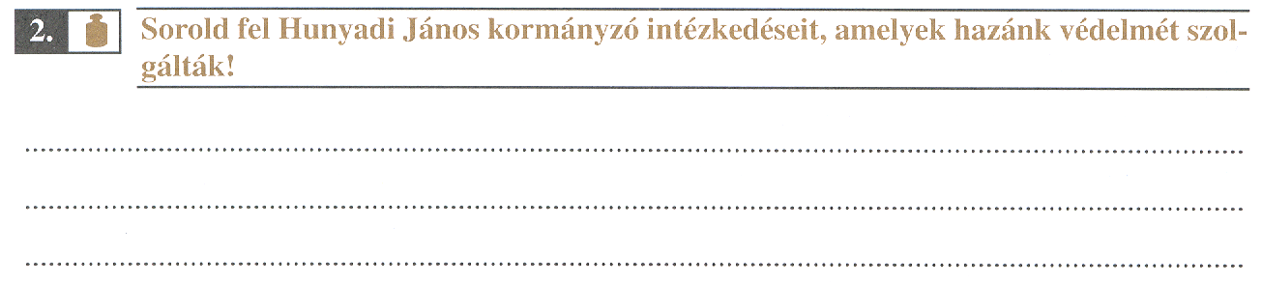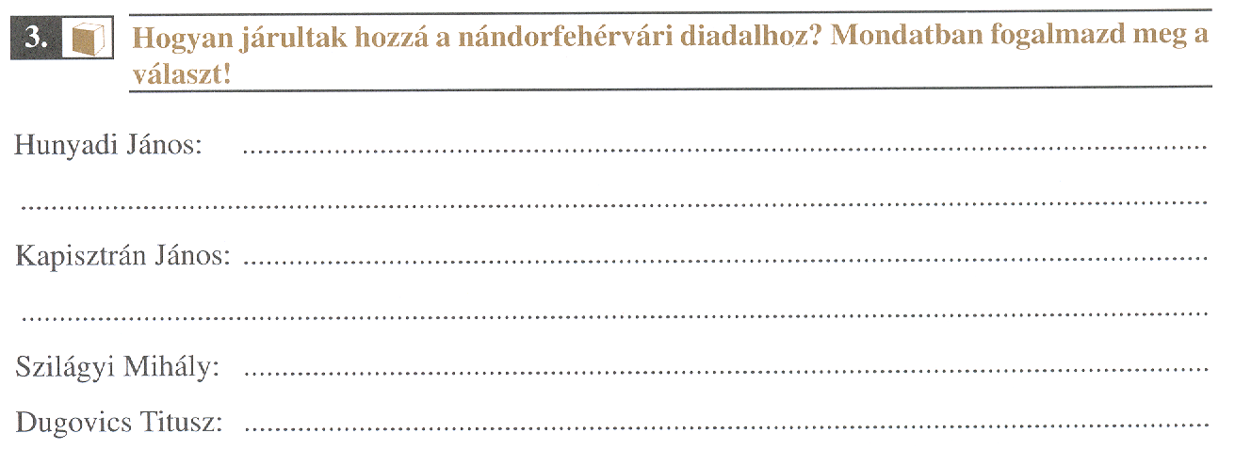

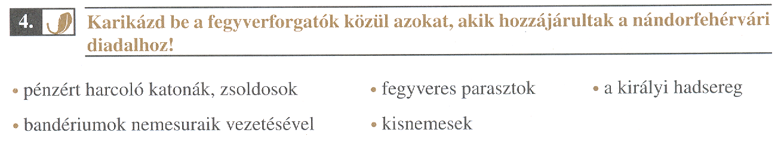

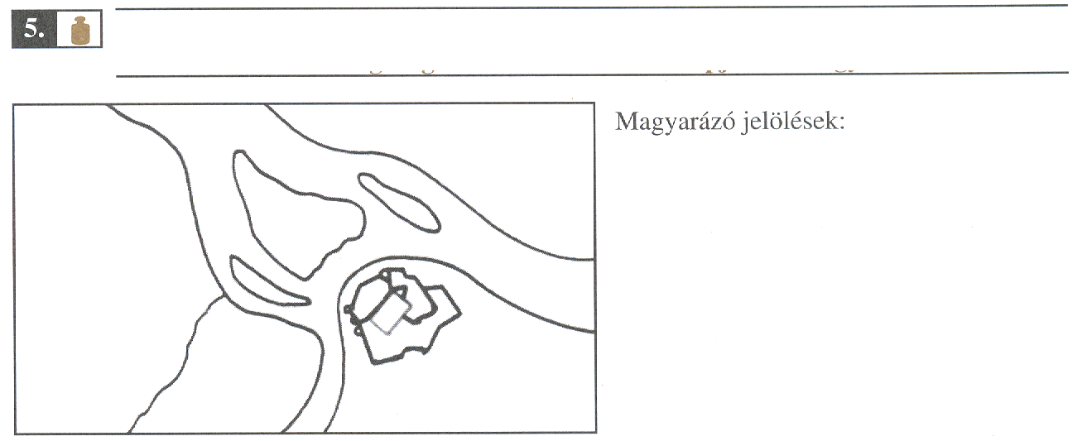

**Mit jelentenek a térképen a jelölések?**

**Illeszd be az alábbi téglalapba az internetről a nándorfehérvári csata térképvázlatát!**

